Образовательная область | Программное содержание | Рекомендации для родителей для совместной деятельности с детьми
Познавательное развитие (Математическое развитие) | Тема : « Соотнесение количества предметов с цифрой. Счет по образцу. | 1. Игра « Кто ,что будет собирать»  2. Игра « Нарисуй правильно »https://www.liveinternet.ru/users/moim_vnukam_poleznoe/post457870236  3. Физкультминутка « Серые зайчата».  4. Игра « На какую фигуру похожи предметы»https://www.liveinternet.ru/users/moim_vnukam_poleznoe/post457870236  5. Игра « Сколько цыплят, у курицы» https://www.liveinternet.ru/users/moim_vnukam_poleznoe/post457870236
Речевое развитие (Развитие речи) | Тема «Определение предмета по его специфическим признакам | 1. Поиграть в дидактическую игру «Угадай на ощупь» (угадать на ощупь ,что за предмет попался не называя ее ,только рассказать какой он(описать)  2. Игра «Как говорят животные?»(тигр,собака,ворона,утка,поросенок,кошка,воробей и какие звукосочетания произносят (р-р-р,кар-кар,кря-кря, хрю-хрю,ку-ка-ре-ку,мур-мур,фр-р-фр-р,чик-чирик) Обратить внимание,на то, чтобы дети выделяли голосом звуки (р)-(р*)  3. Игра « Договори слоги»  Ра-ра-ра- начинается иг….  РО-ро-ро- у мальчика вед…..  Ру-ру-ру-продолжаем мы иг…  Ры-ры-ры- подарили нам ша..  Ре-ре-ре- стоит дом на го…  Ри-ри-ри- на ветвях снеге…  Ар-ар-ар-мкипит наш само…  Арь-арь-арь- на стене висит фона…  4. Произнести чистоговорку « Три вороны на воротах» (тихо,вполголоса,громко,медленно,в обычном темпе, быстро,но с обычной громкостью)
Познавательное развитие (Мир природы) | Тема : «Посещение зоопарка» | 1. Дидактическая игра «Родители и детеныши»  2. Динамическая пауза «На машине ехали» http://vospitatel.com.ua/zaniatia/mir/zoopark.html  3. Правила поведения в зоопарке.  4. Дидактическая игра «Сложи картинку»  http://vospitatel.com.ua/zaniatia/mir/zoopark.html
Художественно-эстетическое развитие (Рисование) | Тема «Моя любимая кукла » | Материалы: Бумага размером1/2 альбомного листа,цветные карандаши.  https://www.maam.ru/detskijsad/konspekt-nod-po-risovaniyu-moja-lyubimaja-kukla.html  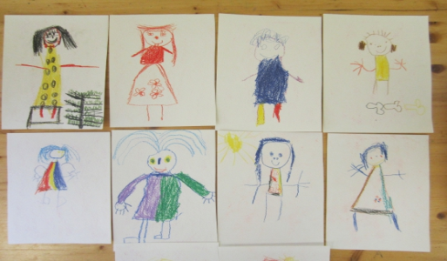
Речевое развитие (Чтение художественной литературы) | Тема : « Загадки о домашних животных. | 1. https://www.maam.ru/detskijsad/konspekt-zanjatija-po-razvitiyu-rechi-v-srednei-grupe-754471.html  Ответить на вопросы:1.Каких вы знаете диких животных? 2. Каких вы знаете домашних животных.  3.https://www.youtube.com/watch?v=IRDrk2wDQa8
Художествен-но –эстетическое развитие ( Аппликаци) | Тема: « Вырежи и наклей что хочешь» | Использовать в работе вырезанные из бумаги прямоугольные, округлые формы деталей. Тема любая.

